ПОЛОЖЕНИЕ
о проведении турнира знатоков «ABC»
(в рамках окружного фестиваля безопасности дорожного движения)
(далее – Конкурс)

- Организаторы
- муниципальное бюджетное учреждение дополнительного образования Борисоглебский центр внешкольной работы Борисоглебского городского округа (далее – МБУДО БЦВР БГО);
- детско-юношеская общественная организация по пропаганде безопасности дорожного движения «ПЕРЕКРЕСТОК» Борисоглебского городского округа Воронежской области.
Организационно-методическое сопровождение Конкурса осуществляет координационный центр по безопасности дорожного движения МБУДО БЦВР БГО.
Конкурс проходит при поддержке администрации Борисоглебского городского округа Воронежской области.

- Цель и задачи
Цель – закрепление и проверка знаний грамотного поведения на дорогах.
Задачи:
- проверить знания участников о дорожных знаках и их значении;
- развить навыки решения логических задач, связанных с правилами дорожного движения;
- способствовать формированию культуры поведения на дорогах и уважительного отношения к другим участникам дорожного движения.

- Оргкомитет
Оргкомитет осуществляет руководство по проведению Конкурса, решает вопросы по его организации, формирует состав жюри. В состав оргкомитета входят:
- Сухорукова М.А. – начальник отдела образования и молодёжной политики администрации Борисоглебского городского округа Воронежской области, председатель;
- Ларина Е.В. – директор МБУДО БЦВР БГО;
- Ляхова Т.С. – заместитель директора по учебно-воспитательной работе МБУДО БЦВР БГО;
- Толпеева О.А. – методист МБУДО БЦВР БГО;
- Приходько В.С. – педагог-организатор МБУДО БЦВР БГО.

- Участники
В Конкурсе могут принять участие члены отрядов юных инспекторов движения (далее – ЮИД) общеобразовательных организаций Борисоглебского городского округа в возрасте от 8 до 12 лет. Количественный состав команды – 3 человека.

- Условия участия
Для участия в Конкурсе необходимо до 14 декабря 2025 года подать заявку посредством заполнения регистрационной формы по ссылке: https://forms.yandex.ru/u/693903e902848fa503d0ecbc.
Заявки, поданные после установленного срока, не будут приняты к рассмотрению.

Время и место проведения
Конкурс состоится 16 декабря 2025 года в 14:00. по адресу: ул. Свободы, 199 (МБУДО БЦВР БГО). Регистрация участников с 13:45. Наличие сменной обуви обязательно.

- Правила проведения
Конкурс состоит из нескольких тематических блоков:
- «Пешеходы и пассажиры»;
- «Водители двухколёсного транспорта»;
- «История ПДД»;
- «Дорожные знаки».
Формат Конкурса предполагает ответы на вопросы тестового характера с выбором правильного варианта из трёх предложенных. Каждый тематический блок включает в себя 7 вопросов.
Ведущий зачитывает вопрос. Командам предоставляется 15 секунд для обсуждения. По истечении времени (после специального звукового сигнала) участники поднимают табличку с выбранным вариантом ответа (А, В или С). Каждый верный ответ оценивается в 1 балл.
В случае нарушения регламента – подсказок из зала, ответа до сигнала или попытки изменить ответ после его фиксации – балл команды, допустившей нарушение, аннулируется.

- Подведение итогов
Итоги Конкурса определяет жюри по количеству набранных командами баллов. Решение жюри фиксируется в протоколе и пересмотру не подлежит. Победители и призеры Конкурса награждаются дипломами за 1, 2 и 3 места.

Сценарий турнира знатоков «АВС»
Дата проведения: 16.12.2025 г.
Время проведения: 14:30
Место проведения: ул. Свободы, д. 199
Слайд
Фанфары
Вед: Добрый день, дорогие друзья! Мы рады приветствовать вас на турнире знатоков «АВС»! Сегодня мы выясним, кто же лучше всех владеет знаниями правил дорожного движения и готов быть максимально внимательным на дороге.
Движение на дорогах становится всё более активным, а это значит, что важно быть внимательным и строго соблюдать правила. Это аксиома безопасности. А раз вы здесь, значит, вы эту аксиому отлично знаете! Пришло время узнать, кто же сегодня к нам пришёл! Давайте проведем перекличку! (Представители встают и машут рукой).
Во время переклички фоном играет музыка
– Борисоглебская гимназия №1 – отряд «Пешеходы»;
– школа №3 – отряд «FOX»;
– школа №4 – отряд «БОНД»;
– школа №5 – отряд «Зебра»;
– школа №6 – отряд «Дорожный патруль»;
– школа №10 – отряд «Дорожный патруль»;
– школа №11 – отряд «Светофорик»;
– школа №12 – отряд «Виражи»;
– школа №13 – отряд «Изумруд».
Слайд
Вед: Турнир состоит из нескольких тематических блоков: «Пешеходы и пассажиры», «Водители двухколёсного транспорта», «История ПДД» и «Дорожные знаки».
Командам предстоит отвечать на вопросы тестового характера с выбором правильного варианта из трёх предложенных. Каждый тематический блок включает в себя 7 вопросов. За каждый правильный ответ команда получает 1 балл.
Оценивать ваши ответы и следить за честностью игры будет наше компетентное жюри. Давайте поприветствуем их:
– Климов Сергей Викторович – начальник отделения Госавтоинспекции ОМВД России по городу Борисоглебску;
– Семенова Ольга Александровна – старший инспектор по пропаганде безопасности дорожного движения Госавтоинспекции ОМВД России по городу Борисоглебску;
– Толпеева Ольга Анатольевна – методист координационного центра безопасности дорожного движения Борисоглебского центра внешкольной работы.
Вед: Для приветствия участников и гостей турнира слово предоставляется начальнику отделения Госавтоинспекции Климову Сергею Викторовичу.
Вынос стойки
Речь
Вед: Спасибо, Сергей Викторович!
Стойка уносится
Слайд
Перед стартом – важная информация о правилах. На столах у каждой команды лежит три таблички с буквами А, В и С. Я буду задавать вопрос, который также появится на экране. К каждому вопросу будут предложены три варианта ответа под соответствующими буквами. На обсуждение у вас будет 15 секунд. По истечении времени вы услышите звуковой сигнал (включается сигнал для примера). После сигнала команда должна поднять табличку с выбранным вариантом ответа.
Если жюри заметит подсказку из зала, ответ до сигнала или смену таблички после её подъема – ответ команды не засчитывается.
Ну что, юные знатоки, готовы к состязанию (ответы детей)? Тогда начинаем наш турнир!
Ведущий зачитывает вопрос, засекается время, звучит сигнал, команды поднимают таблички. Жюри отмечает ответы, на экране появляется правильный ответ, ведущий озвучивает (в сценарии выделен красным).
Слайд
1 тур «Пешеходы и пассажиры»
Слайды
Вед: Первый тур «Пешеходы и пассажиры». Первый вопрос:
1.Можно ли переходить дорогу по диагонали на пешеходном переходе?
A) Да, если нет машин;
B) нет, только прямо;
C) только на железнодорожных переездах.

Слайд
2. Какое положение регулировщика запрещает движение всем участникам движения?
А). Рука поднята вверх;
В). руки вытянуты в стороны или опущены;
С) правая рука вытянута вперед.
Слайд
3. С какого возраста детям разрешено ехать на переднем сиденье автомобиля?
А) С 7 лет;
В) с 12 лет;
С) с момента рождения, но только в детском автокресле.

Слайд
4. Как должен поступить пешеход, начавший переходить дорогу на зелёный сигнал, если на середине проезжей части для него загорелся красный?
А) Немедленно вернуться назад на тротуар;
В) спокойно продолжить переход, не меняя направления и скорости;
С) ускориться или побежать, чтобы быстрее освободить проезжую часть.

Слайд
5. Как следует перейти дорогу, если ты вышел из автобуса?
А) Обойти автобус спереди и сразу перейти дорогу;
В) обойти автобус сзади и сразу перейти дорогу;
С) дождаться, пока автобус отъедет, и перейти дорогу по ближайшему пешеходному переходу (при его отсутствии, убедившись в безопасности).
Слайд
6. Можно ли пешеходу пользоваться транспортным светофором, если нет пешеходного?
А) Нет, пешеход обязан найти регулируемый пешеходный переход;
В) да, пешеход может ориентироваться на основные секции (красный/зелёный);
С) да, но только на зелёную стрелку, разрешающую поворот.
Слайд
7. Ребёнок до 7 лет в автомобиле перевозится:
A) в детском кресле или удерживающем устройстве;
B) только на переднем сиденье;
C) без кресла, если пристёгнут.

Слайд
- тур «Водители двухколёсного транспорта»
Вед: Вы отлично справились с первым туром, переходим ко второму. Итак, первый вопрос:
1. С какого возраста можно управлять велосипедом по дорогам?
A) С 10 лет;
B) с 14 лет;
C) без ограничений.
Слайд
2. Как водителю электросамоката безопаснее пересечь проезжую часть по нерегулируемому пешеходному переходу?
А) Разогнаться и проехать переход как можно быстрее;
В) пересечь дорогу, не слезая с самоката, но уступая дорогу машинам;
С) спешиться и перейти дорогу как пешеход, ведя его рядом.
Слайд
3.Какие катафоты устанавливаются на велосипеде и где?
А) Спереди – белый, сзади – красный, на педалях (с каждой стороны) и спицах колёс – оранжевые (жёлтые);
В) спереди – красный, сзади – белый, на раме – оранжевые;
С) только спереди (белый) и сзади (красный).
Слайд
4. Как велосипедист должен информировать других участников движения о намерении остановиться?
А) Поднять вверх руку;
В) не должен информировать;
С) помахать рукой в сторону обочины.
Слайд
5. С какой максимальной скоростью разрешается движение лиц, использующих средство индивидуальной мобильности?
А) 20 км/ч
В) 25 км/ч
С) 30 км/ч
Слайд
6. Где должен двигаться водитель электросамоката, если специальная полоса для средств индивидуальной мобильности отсутствует?
А) По проезжей части, ближе к левому краю, как автомобиль
В) По тротуару, не уступая пешеходам
С) По велосипедной дорожке, а при её отсутствии — по обочине или правому краю проезжей части, если это безопасно и не запрещено знаками.
Слайд
7.Чем должно быть оборудовано средство индивидуальной мобильности?
А) Тормозной системой, звуковым сигналом, световозвращателями белого цвета спереди, оранжевого или красного цвета с боковых сторон, красного цвета сзади, фарой (фонарем) белого цвета спереди;
В) исправной тормозной системой, звуковым сигналом и световозвращателями различных цветов;
С) тормозной системой, звуковым сигналом, фарой (фонарем) белого цвета спереди, фарой (фонарем) красного цвета сзади и противоугонным устройством.
Вед: Ребята, вы большие молодцы! Предлагаю немного подвигаться! Повторяйте движения.
Музыкальная пауза (демонстрация интерактивного видео)
(на экране появляется снеговик и предлагает станцевать с ним)
Слайды
- тур «История ПДД»
Вед: Два этапа уже позади, переходим к следующему. Первый вопрос:
1.Первые правила дорожного движения в России введены в:
A) 1925 году;
B) 1935 году;
C) 1940 году.
Слайд
2. Какой дорожный знак, знакомый нам сегодня как «Пешеходный переход», появился одним из первых и служил для обозначения мест, где пешеходы имеют приоритет?
А) Знак «Стоп»
Б) Знак «Уступи дорогу»
С) Знак «Пешеходный переход» (в виде фигуры человека)
Слайд
3.Какого цвета были первые дорожные знаки?
А) Черно-белые
В) Красно-желтые
С) Бело-красные
Слайд
4. Как назывался первый регулировщик, который управлял движением с помощью специальной доски?
А) Дорожный смотритель;
В) постовой;
С) городовой.
Слайд
5.Как выглядел первый светофор в России?
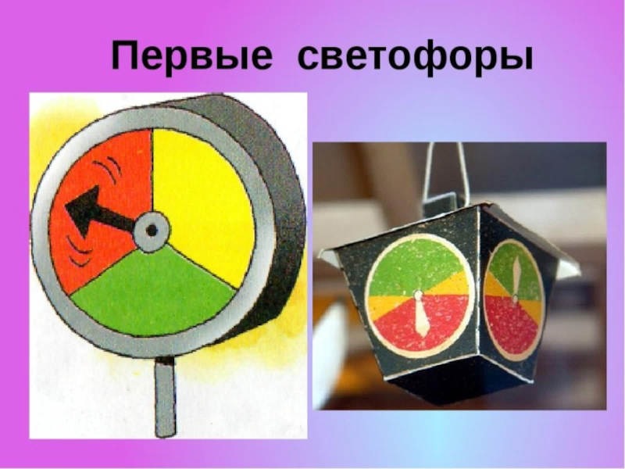 | 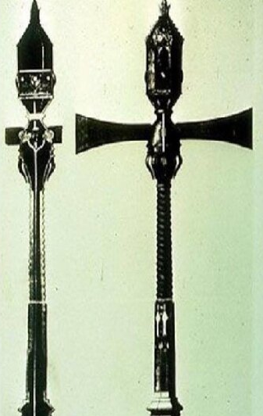 | 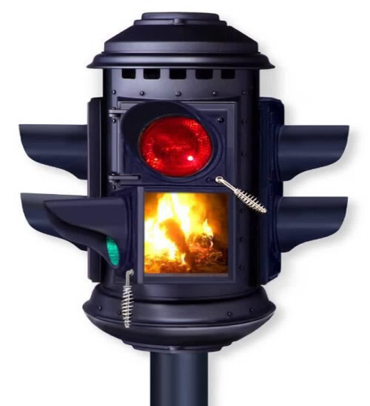
А | В | С

Слайд
6. Выберите дату основания Госавтоинспекции?
А) 3 июня 1936 года
В) 3 июля 1936 года
С) 3 июня 1939 года
Слайд
7.Когда были введены первые единые правила дорожного движения на территории СССР?
А) 1 июля 1994 года
В) 1 января 1980 года
С) 1 января 1961 года
Слайд
- тур «Дорожные знаки»
Вед: Итак, мы подошли к заключительному туру. Совсем скоро мы узнаем, кто же из вас настоящий знаток. Вы готовы? (ответы детей). Тогда начинаем!
Слайд
1.Знак «Круговое движение» – это:
A) Предупреждающий;
B) приоритета;
C) запрещающий.
Слайд
2. Знак «Конец всех ограничений» отменяет:
A) Только скорость;
B) предыдущие запрещающие знаки;
C) все знаки.
Слайд
3. Выберите картинку, обозначающую знак «Стоянка запрещена по нечетным числам месяца»:
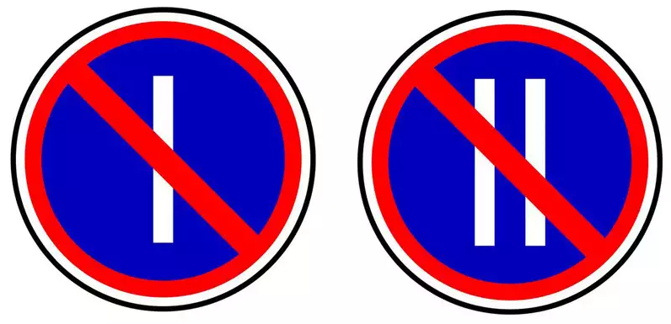 | 
А | В | С

Слайд
4. Какой знак из Правил дорожного движения разрешает движение только на велосипедах и пешком?
А) Знак «Пешеходная дорожка»;
В) знак «Въезд разрешен» (синий круг с белым велосипедом);
С) знак «Пешеходная и велосипедная дорожка с совмещённым движением» (синий знак с пиктограммами пешехода и велосипеда, разделёнными вертикальной линией).
Слайд
5.Посмотрите на экран и выберите правильное название данного знака:
А) Дети;
В) внимание, дети;
С) внимание, опасность!
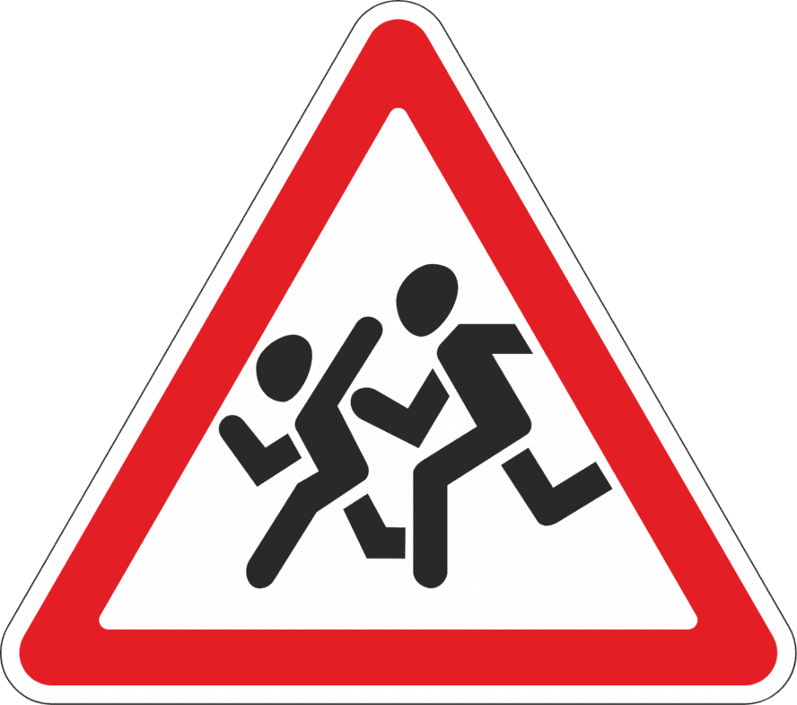
Слайд
6. Какой знак информирует о наличии «лежачего полицейского»?
А) «Неровная дорога»;
В) «Опасная обочина»;
С) «Искусственная неровность».
Слайд
7.Посмотрите на экран и выберите правильное название данного знака:
А) Прочие опасности;
В) внимание;
С) внимание, опасность!


Слайд
Вед: Ну что же, все 4 тура пройдены! Пока жюри подводит итоги, предлагаю немного отдохнуть и поиграть.

Игры с детьми в предзальнике
Вед: Итак, друзья, жюри готово объявить итоги. Слово предоставляется руководителю координационного центра безопасности дорожного движения – Толпеевой Ольге Анатольевне.
Дипломом за третье место награждается команда ______________________
Аплодисменты
Дипломом за второе место награждается команда ______________________
Аплодисменты
Дипломом за первое место награждается команда ______________________
Аплодисменты
Поздравляем победителей! Благодарим всех участников и руководителей за участие. Приглашаем на общее фото!

